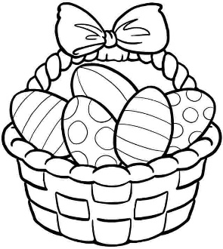
Mateřská škola Šikulka
PŘEHLED VÝCHOVNĚ VZDĚLÁVACÍ PRÁCE
pro třídu: TYGŘÍCI
od 4. 4. 2022
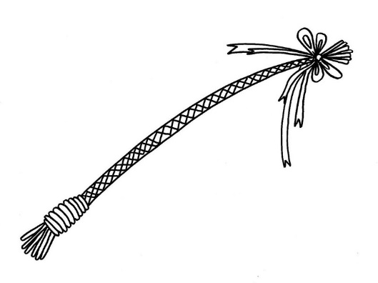
TÉMA: KRÁSY PŘÍRODY
PODTÉMA: HODY, HODY, DOPROVODY

Cíl:
- Seznamovat děti s Velikonocemi a tradicemi s nimi spojenými
- Rozvíjet řečové schopnosti a jazykové dovednosti
- Využívat různé výtvarné techniky
- Rozvíjet fyzickou i psychickou zdatnost dětí
- Rozvíjet a kultivovat mravní i estetické vnímání
- Podporovat v dětech úctu k životu

Obsah:
- Vyprávíme si o křesťanských i předkřesťanských tradicích spojených s Velikonocemi – podporujeme děti ve formulování celých vět
- Symboly Velikonoc využíváme pro vyrábění velikonoční výzdoby či v pracovních listech, ve kterých procvičujeme předškolní znalosti dětí
- Procvičujeme grafomotoriku a jemnou motoriku – kreslíme, vybarvujeme, stříháme a lepíme, skládáme z papíru
- Věnujeme se i typickým velikonočním pokrmům – něco i ochutnáme
- Cvičíme a hýbeme se, hrajeme tématické pohybové hry
- Čteme knížky a pohádky: Říha Bohumil. O letadélku Káněti.
Šárka Váchová. Chaloupka na vršku – Jak se pomlázky ztratily.
- Zahrajeme si pohádku: O kohoutkovi a slepičce
- Vysvětlíme si přísloví: Jiný kraj, jiný mrav.
- Trávíme čas na zahradě, o kterou se staráme nebo na vycházkách pozorujeme změny v přírodě
- Učíme se koledy a zpíváme písničky: Hřej sluníčko, hřej; Jaro, léto, podzim, zima; Na jaře, na jaře; Rybička maličká; Koupil kapr hodiny

Hody, hody doprovody,
já jsem malý zajíček,
utíkal jsem podle vody,
nesl košík vajíček.

Potkala mě koroptvička,
chtěla jedno červené,
že mi dá lán jetelíčka
a já říkal: Ne, ne, ne.
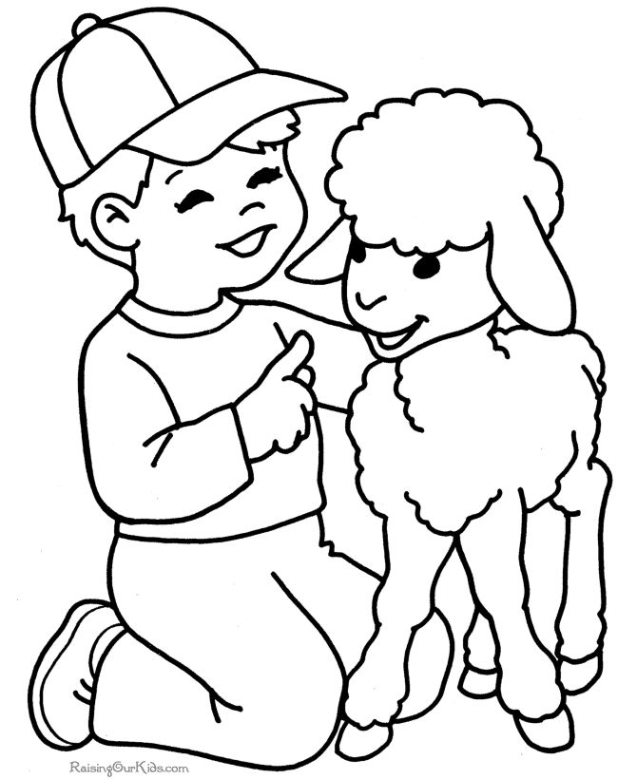
Na remízku mezi poli,
mám já strýčka králíčka,
tomu nosím každým rokem,
malovaná vajíčka.

Upletl jsem pomlázku,
je hezčí než z obrázku,
všechny holky, které znám,
navštívím a vymrskám.
Než mi dají vajíčko,
vyplatím je maličko.

Kropenatá slepička
snesla bílá vajíčka,
obarvím je, vymaluji,
všechny chlapce podaruji,
pentličky si nastříhám,
na pomlázku jim je dám.

